8-сынып ұл балаларымен «Мен достарыммен біргемін» атты өткізілген тренингтің ақпараты
№9 жалпы білім беретін мектебінде 13.10.22 күні мектеп психолгі Р.Сатимбекова 8-сынып ұл балаларымен «Мен достарыммен біргемін» атты тренинг өткізді. Тренинг мақсаты: оқушылардың өзін-өзі тани білудің негізгі шарттарымен таныстыру, өзін бағалата отырып, өз бойындағы сапалық қасиеттерді анықтау және бір-біріне бауырмал, жақын ететін ізгілікті қарым-қатынас орнату.Тренингте оқушылар топқа бөлініп жұмыс жасады. Өздерінің қызығушылықтарын анықтап, әртүрлі жағдаяттарды шешті. @balqash_qalasy_bilim_bolimi #ҚОББтәрбие
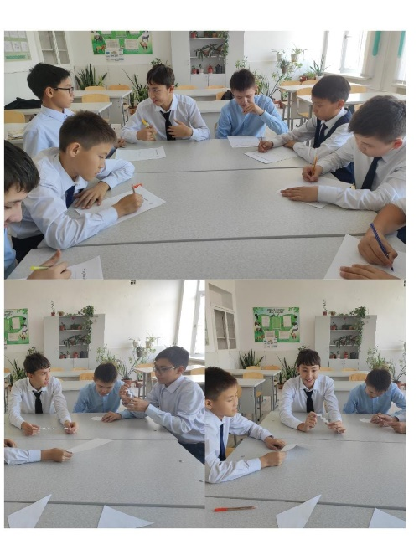

Информация проведенного тренинга с мальчиками 8 класса на тему «Я с друзьями»
В общеобразовательной школе №9 13.10.22 г. психолог школы Р. Сатимбекова провела тренинг «Я с друзьями» с мальчиками 8 класса. Цель тренинга: познакомить учащихся с основными условиями самопознания, оценить себя, выявить в себе качественные качества и установить доброжелательное отношение друг к другу. На тренинге учащиеся работали в группах. Определяли свои интересы и решали различные ситуации.

